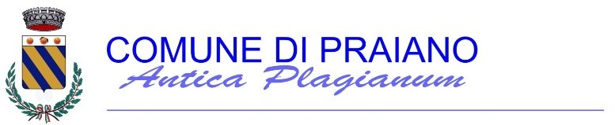

MODELLO G

ACCESSO GENERALIZZATO
ISTANZA PER LA RICHIESTA DI ACCESSO CIVICO (F.O.I.A.) EX ART. 5, CO. 2 DEL D.LGS.
33/2013

COMUNICAZIONE AI SOGGETTI CONTROINTERESSATI

(da trasmettere con Raccomandata A.R o per via telematica per coloro che abbiano consentito)

Prot. n. del

Al Sig/ Alla Ditta

Oggetto: Richiesta di accesso generalizzato - Comunicazione ai soggetti controinteressati ai sensi dell’art. 12 del vigente Regolamento in materia di accesso civico semplice, accesso civico generalizzato ed accesso documentale del Comune di Praiano (art. 5, c. 5, D.lgs. n. 33/2013).

Si trasmette l’allegata copia della richiesta di accesso generalizzato del sig.
, pervenuta a questo Ente in data , prot. , per la quale Lei/la spett. Società da Lei rappresentata è stata individuata quale soggetto controinteressato ai sensi delle vigenti disposizioni.
Entro dieci giorni dalla ricezione della comunicazione, le SS.LL., quali soggetti controinteressati, possono presentare una motivata opposizione, anche per via telematica, alla richiesta di accesso trasmessa.
Si fa presente che, decorso tale termine senza che alcuna opposizione venga prodotta, l’Amministrazione provvederà comunque sulla richiesta di accesso.

Luogo, data

Il Responsabile di Settore

I soggetti controinteressati, sono esclusivamente le persone fisiche e giuridiche portatrici dei seguenti interessi privati di cui all’art. 5-bis, co. 2 del D.lgs. n. 33/2013: - protezione dei dati personali, in conformità al Regolamento UE 2016/679; - libertà e segretezza della corrispondenza intesa in senso lato ex art. 15 Costituzione; - interessi economici e commerciali, ivi compresi la proprietà intellettuale, il diritto d’autore e i segreti commerciali.

